Elektrotehnički fakultet u Beogradu
HerbApp
Specifikacija scenarija upotrebe funkcionalnosti pregled arhive sirovina u magacinu

R.Đ.A
Milorad Đuretanović
3/14/2015

Funkcionalnost: Pregled arhive sirovina u magacinu.

Opis funkcionalnosti
U magacinu se nalaze sirovine. Zaposleni u magacinu imaju mogućnost pregleda istorije stanja u magacinu: mogu da vide koliko je sirovina pristiglo i potrošeno u određenom vremenskom periodu.

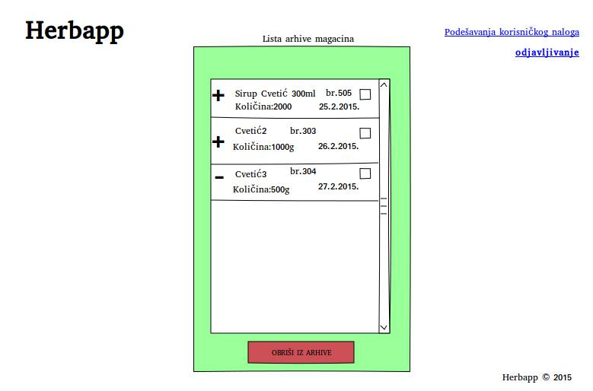
- Korisnik odabira sirovine iz arhive
- Korisnik briše označene sirovine iz arhive.

Preduslovi
Korisnik mora biti ulogovan kao korisnik zaposlen u magacinu.

Posledice
Označene sirovine u arhivi će biti obrisane. Korisniku će biti prikazano novo stanje u arhivi(bez obrisanih sirovina).

